Джокер: ода бунту
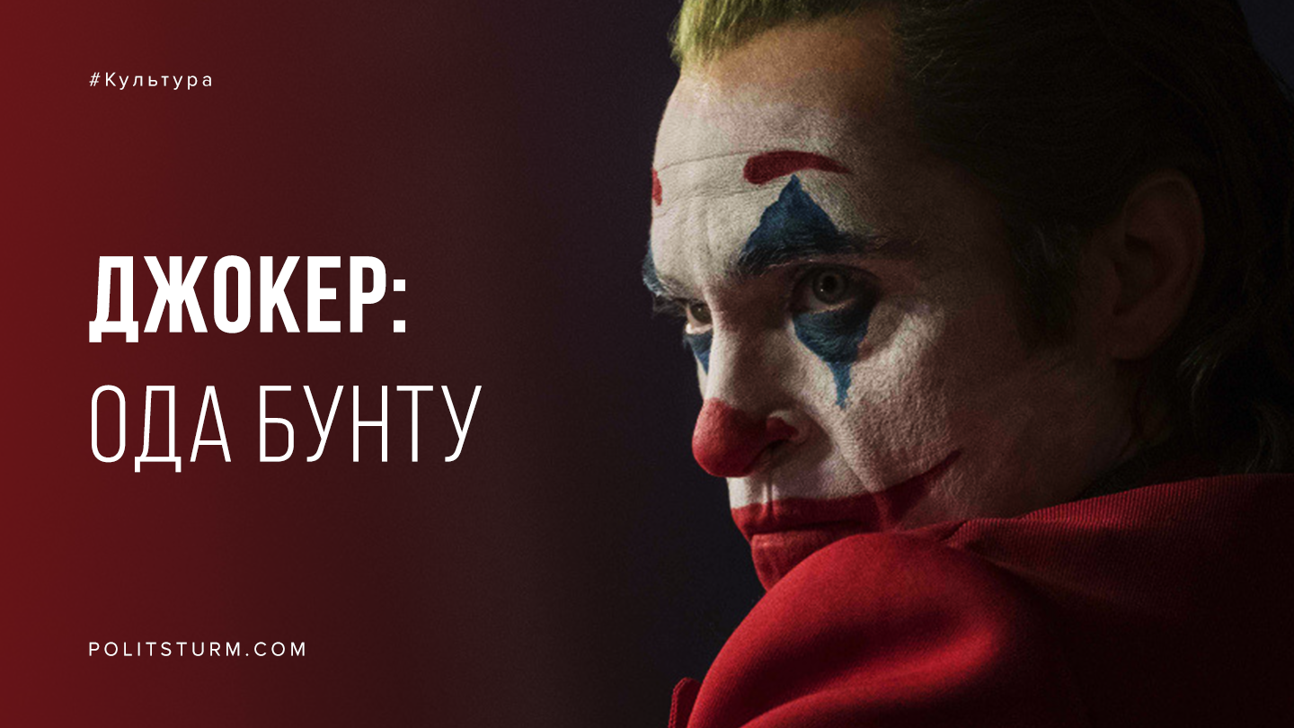

Оригинальная статья
2019-10-21
5 мин. на чтение

Этой осенью в России состоялась премьера «Джокера», фильма кинокомпании Warner Bros, посвященного возникновению антигероя комиксов вселенной DC, Джокера. Картина удостоилась награды Золотого льва на Венецианском кинофестивале и в её адрес отовсюду слышны восторженные отзывы. Некоторые критики, верно подмечая присутствие в картине темы классового неравенства, чрезмерно переоценивают её значение. В самом деле, фильм несет в себе определенный смысл, но не такой как его представляют – его мы и предлагаем разобрать с марксистских позиций. Осторожно, рецензия может содержать спойлеры.

Личная история Артура
«Джокер» рассказывает историю становления антигероя, при этом фильм имеет две четкие сюжетные линии: историю самого персонажа и мира, в котором он живет. Обе сюжетные арки взаимообусловлены: связаны общим повествованием и идеей.
Артур Флек, будущий злодей, живет в неблагополучном районе вымышленного города Готэм с больной матерью, за которой вынужден ухаживать. Сам главный герой имеет неврологическое (скорее, психическое) расстройство, при котором в стрессовые или волнительные моменты начинает бесконтрольно смеяться. Сдерживать расстройство помогают психотерапия и специальные препараты, которые ему назначаются социальной службой.

Средства для ухода за матерью и на приобретение лекарств Артур добывает, работая в качестве клоуна-аниматора, мечтая стать популярным стендап-комиком. В этом он вдохновляется образом известного телевизионного комика Мюррея Франклина. В один из дней, во время работы, на него нападают местные хулиганы, ломают плакат и сильно избивают его. Коллега по работе, пользуясь наивностью главного героя, подставляет его, убедив носить с собой пистолет для самообороны. Во время работы в детской больнице он нечаянно роняет пистолет, что становится причиной для увольнения. Подавленный и разбитый Артур по возвращении домой сталкивается в метро с пьяными людьми. Они пристают к девушке, которая взглядом просит его помочь. Оказавшись в стрессовой ситуации, у Артура вновь прорывается неконтролируемых смех, который те посчитали за оскорбление и принялись его избивать. Артур в состоянии аффекта убивает их. Все это ухудшает его общее состояние и подводит к превращению в злодея.
Перестав принимать препараты и осознав удовольствие, получаемое от совершения насилия, Артур Флек постепенно превращается в того самого безумного маньяка – Джокера. После совершения своего самого громкого преступления в прямом эфире, его образом окончательно вдохновляются доведенные до состояния крайней нищеты граждане Готэма и различные маргинальные слои населения. Маска и костюм клоуна становятся символом протестов.

Классовые реалии Готэма
Так, Джокер бы и остался типичной историей об униженном и раздавленном человеке; разбитый, неудовлетворенный своей жизнью, он ломается под тяжестью обстоятельств и переходит на “темную сторону”. Но тут-то и входит в дело то, что выделяет «Джокера» 2019 года от череды похожих фильмов – то, что придало картине такой ажиотаж. И это – акцент на причинах, толкнувших психически нездорового Артура Флека на совершенные им преступления: имущественное неравенство и связанные с ним классовые противоречия.
Вся история Джокера разворачивается в антураже вымышленного города, который выступает как явная аллюзия на современное буржуазное общество. В Готэме царит вопиющее имущественное расслоение, повсюду бедность, а сам город буквально утопает в мусоре. Проблема вывоза и утилизации отходов стоит так остро, что в канализации Готэма возникает новый вид крыс, а на улицах не стихают “мусорные беспорядки”. Но по соседству с беднеющим пролетариатом соседствует богатеющая прослойка капиталистов, которая в погоне за прибылью урезает социальный бюджет города и открыто кичится своим богатством.
При этом вся политическая система оказывается не заинтересованной в разрешении общественных и экономических проблем населения. Привязанные к власти олигархи, увеличивающие благодаря этому свои богатства, лишь увольняют рабочих социальных служб и перекрывают им финансирование. Вследствие чего, в том числе, такие больные и явно нездоровые люди, как Артур Флек, оказываются оставленными без должного лечения.
Таким образом, Готэм предстает перед зрителем городом, в котором классовые противоречия капиталистического строя доведены до крайнего предела, фактически – до революционной ситуации. Напряжение и классовая ненависть столь высоки, что по фильму хватает лишь одного случая убийства граждан из обеспеченных семей, чтобы люди массово провозгласили убийцу “бичем богатых”, подражая его клоунскому костюму – и тем выразили одобрение самому факту убийства богатых.
О проблемах бедности и нарастающем накале классовой ненависти жителей Готэма постоянно упоминается через телевизионные передачи и газетные новости на протяжении всей картины. В этом отношении, режиссер «Джокера», Тодд Филлипс, ярко показывает классовый аспект картины, намекая на то, что именно материальное неравенство, урезание социальных статей бюджета и частно-собственнический эгоизм богатых слоев города является причиной случившегося конфликта. Но как и подобает всякому иному буржуазному творцу, авторы «Джокера», делают это с чисто буржуазных позиций.
Как мы уже сказали, в фильме показано наличие классовых противоречий – путем изображения политического конфликта между бедными и богатыми. Однако, несмотря на поднятие классовой темы, «Джокер» все еще остается безвредным для буржуазии и буржуазного общества. Показанная в конце фильма “классовая война” – массовые беспорядки, устроенные вооруженными палками и камнями толпами – есть мелкобуржуазный, анархистский, радикальный акционизм.

Да, фильм не стесняется при господстве буржуазных порядков демонстрировать в искусстве события, сродные с гонконгскими: толпы людей громят витрины, избивают полицию, грабят и убивают богатых. Это совершенно безвредно для буржуазии, поскольку показанное в фильме давно привычно для капиталистических правительств и методичка по подавлению массовых беспорядков у них давно отлажена.
“Восставшие против системы” люди, нашедшие для себя яркий образ своей ненависти – безумного клоуна-убийцу – не представляют серьезной угрозы для собственников капитала. У “восставших” отсутствует организация, четкая с теоретической точки зрения программа действий и представление о будущем обществе. Все, чем они занимаются – так это бессмысленной жестокостью, насилием ради насилия. Жители Готэма не восстали против капитала, который их угнетал, а под залог будущих ограничений и репрессий лишь позволили себе “выпустить пар”.
«Джокер» романтизирует стихийное восстание народа против богатых, не давая хоть сколько-нибудь глубокого анализа происходящих в обществе процессов, ограничиваясь их демонстрацией. Одна из последних сцен фильма с ликующей толпой, собравшейся вокруг Джокера, это ярко подтверждает. В этом-то и заключается как и буржуазность, так и ценность картины для современного искусства.
Будучи буржуазным, снятым людьми с буржуазным видением мира, фильм не дает ответы на вопросы о происхождении имущественного неравенства в обществе, не изучает причины по которым одни живут в загородных виллах и посещают дорогие оперы, а другие вынуждены жить в гниющих домах и посещать разрушающиеся муниципальные больницы.
Но будучи буржуазным, существующим в современном мире, фильм отражает в себе происходящие в обществе, основанном на эксплуатации, процессы. Он не дает ответы на их причины, но четко заявляет об их наличии. В этом и заключается его ценность для нынешнего искусства – быть отпечатком своей эпохи, отражая её настроения. Это в фильме подмечено хорошо – с этой точки зрения он имеет ценность для современной культуры. Как представитель буржуазного искусства, которое говорит о постоянной, замалчиваемой, но все время продолжающейся напряженной борьбы двух классов.
Художник существует в реальном мире и переносит общественные процессы в свое творчество. Даже буржуазное искусство иногда отражает реалии современного мира, указывает на факт наличия классовых противоречий и классовой борьбы – и фильм Тодда Филлипса «Джокер» тому подтверждение.

Выводы
В завершении стоит сказать, что фильм в действительности получился сильным. Не смотря на очевидную непоследовательность, тот социальный посыл, который он в себе несет – противоречия буржуазного общества – показанный столь рельефно и наглядно, не часто можно встретить в современном кино. Конечно, защитники “внеклассового подхода” к искусству всегда могут сказать, что фильм на самом деле повествует о больном человеке и его метаморфозах.
Но эти люди никогда не смогут дать однозначно отрицательного ответа на вопрос, стал ли Артур Фелк Джокером, если бы жил в более материально благополучных условиях, в обществе, гарантирующим ему право на труд и не имеющем столь глубоких классовых противоречий.

Способны вынести свои уроки из фильма сознательные рабочие и коммунисты. Буржуазное искусство в очередной раз напоминает нам о необходимости наличия четко разработанной теории, программы действий и дисциплинированной организации, только если мы хотим успешно повести свой штурм против капитала и навсегда ниспровергнуть его в прошлое. В противном же случае, поддавшись классовой ненависти и увлекшись авантюризмом, мы можем повторить судьбу готэмского бунта: столь же бессмысленного и беспощадного, сколь и вредного, зря расходующего лучшие силы рабочего класса.

Оригинальная статья

